Внимание, родители!

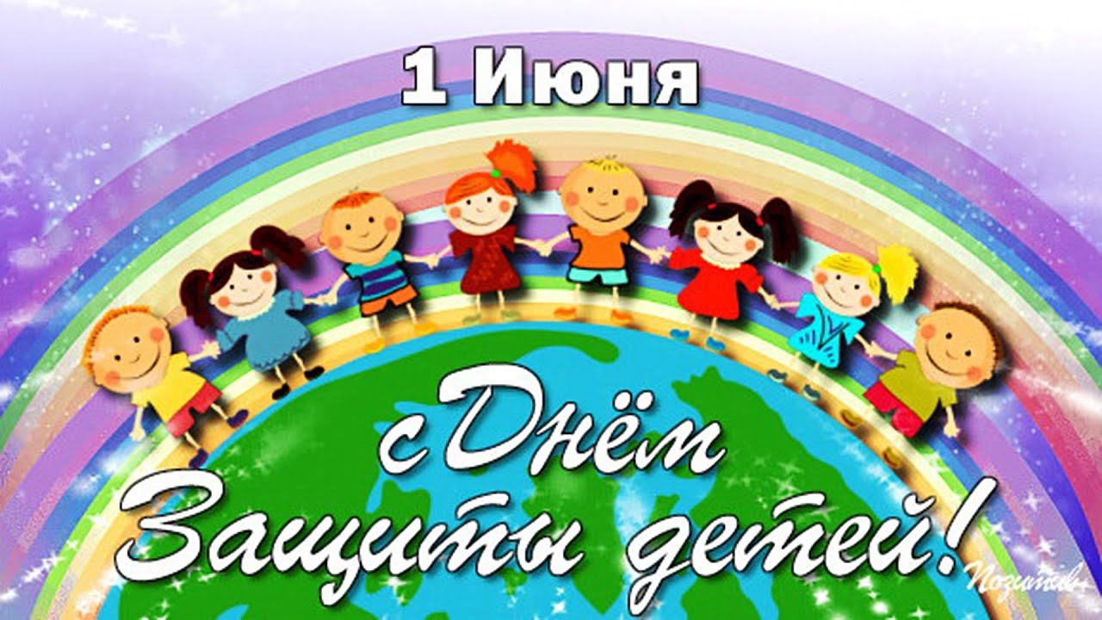
1 июня в России и по всему миру отмечают Международный день защиты детей - праздник, который напоминает взрослым о необходимости защищать права, здоровье и благополучие каждого ребенка, независимо от его национальности, языка или социального положения.

Детство – время открытий, больших мечтаний, первых побед и важных уроков. Задача взрослых сделать этот период ярким, наполненным событиями, которые помогут детям раскрыть свои таланты и найти свое призвание в жизни, и самое главное безопасным.

Администрация Рубцовского района обращается к родителям, к бабушкам и дедушкам, ко всем, кто в ответе за безопасность наших юных сограждан! Необходимо организовать досуг для детей так, чтобы они провели время не только увлекательно, но самое главное безопасно: необходимо исключить малейшую возможность опасных детских игр и времяпрепровождения, которые могут привести к трагедии и другим происшествиям.
Будьте крайне внимательными к вопросам безопасности детей, особенно в природной зоне. Этот совет особенно актуален сейчас, летом, когда многие наши юные сограждане стараются проводить время весело и активно. Чтобы такой отдых не был омрачен бедой, обеспечить должный контроль за детьми - долг каждого взрослого. Предоставленные сами себе, они могут утонуть, получить травмы, заблудиться.
Научите ребят основным правилам безопасности, расскажите о возможных рисках, постоянно повторяйте с ними правила безопасности и действия в экстренных ситуациях, дома и на улице. Особое внимание - поведению у воды: купаться только на официально открытых пляжах, под присмотром взрослых, не заплывать на глубину, на дальние расстояния, а также избегать баловства в воде. Сделайте всё, чтобы летний отдых не обернулся бедой.
Вы всегда должны знать, где находится ребенок, интересуйтесь, где и с кем он проводит время, чем занимается в течение дня, пока вы на работе. И никогда не оставляйте детей одних!

Сохранение жизни и здоровья детей - главная обязанность взрослых!

В разделе портала «Гражданская оборона и защита населения и территории от ЧС» размещены памятки по правилам безопасного поведения в различных ситуациях, по оказанию помощи пострадавшим.

